  **18 变化率与导数、导数的计算**

**【学习目标】**

1.研读课本，自主梳理出导数的概念、明确导数的几何意义.

2.能用导数的运算法则求简单函数的导数，会求切线方程.

3.与同学们分享求曲线切线方程的思路方法.

**【备考导航】**

|  |  |  |
| --- | --- | --- |
| 新课程标准解读 | 关联考点 | 核心素养 |
| 1.了解导数概念的实际背景，知道导数是关于瞬时变化率的数学表达，体会导数的内涵与思想．  2.体会极限思想．  3.通过函数图象直观理解导数的几何意义．  4.能根据导数定义求函数*y*＝*c*，*y*＝*x*，*y*＝*x*2，*y*＝*x*3，*y*＝，*y*＝的导数．  5.能利用给出的基本初等函数的导数公式和导数的四则运算法则，求简单函数的导数；能求简单的复合函数(限于形如*f*(*ax*＋*b*))的导数 | 1.变化率与瞬时速度 | 1.数学抽象．  2.数学运算．  3.直观想象 |

**【核心构建】**

重点一　变化率与瞬时速度

1．变化率

(1)定义式：＝；

(2)实质：函数值的增量与自变量的增量之比；

(3)作用：刻画函数值在区间[*x*1，*x*2]上变化的快慢；

(4)几何意义：已知*P*1(*x*1，*y*1)，*P*2(*x*2，*y*2)是函数*y*＝*f*(*x*)的图象上两点，则＝平均变化率表示割线*P*1*P*2的斜率．

重点二　导数的概念及其几何意义

1．函数*y*＝*f*(*x*)在*x*＝*x*0处的导数：函数*y*＝*f*(*x*)在*x*＝*x*0处的瞬时变化率＝ 为函数*y*＝*f*(*x*)在*x*＝*x*0处的导数，记作*f*′(*x*0)或*y*′*x*＝*x*0，即*f*′(*x*0)＝ ＝ .

2．导数的几何意义：函数*f*(*x*)在*x*＝*x*0处的导数*f*′(*x*0)的几何意义是在曲线*y*＝*f*(*x*)上点*P*(*x*0，*y*0)处的切线的斜率．相应地，切线方程为*y*－*y*0＝*f*′(*x*0)(*x*－*x*0)．

3．函数*f*(*x*)的导函数*f*′(*x*)＝ .

4．*f*′(*x*)是一个函数，*f*′(*x*0)是函数*f*′(*x*)在*x*0处的函数值(常数)，则[*f*′(*x*0)]′＝0.

重点三 导数的运算

1．基本初等函数的导数公式

|  |  |
| --- | --- |
| 基本初等函数 | 导数 |
| *f*(*x*)＝*c*(*c*为常数) | *f*′(*x*)＝ |
| *f*(*x*)＝*xα*(*α*∈**Q**，且*α*≠0) | *f*′(*x*)＝ |
| *f*(*x*)＝sin *x* | *f*′(*x*)＝ |
| *f*(*x*)＝cos *x* | *f*′(*x*)＝ |
| *f*(*x*)＝e*x* | *f*′(*x*)＝ |
| *f*(*x*)＝*ax*(*a*>0，且*a*≠1) | *f*′(*x*)＝ |
| *f*(*x*)＝ln *x* | *f*′(*x*)＝ |
| *f*(*x*)＝log*ax*(*a*>0，且*a*≠1) | *f*′(*x*)＝ |

2．导数的运算法则

(1)函数和、差、积、商的导数

若*f*′(*x*)，*g*′(*x*)存在，则有

①[*f*(*x*)±*g*(*x*)]′＝*f*′(*x*)±*g*′(*x*)；

②[*f*(*x*)*g*(*x*)]′＝*f*′(*x*)*g*(*x*)＋*f*(*x*)*g*′(*x*)；

③′＝(*g*(*x*)≠0).

(2)简单复合函数的导数

由函数*y*＝*f*(*u*)和*u*＝*g*(*x*)复合而成的函数*y*＝*f*(*g*(*x*))，它的导数与函数*y*＝*f*(*u*)，*u*＝*g*(*x*)的导数间的关系为*y*′*x*＝*y*′*u*·*u*′*x*.即*y*对*x*的导数等于*y*对*u*的导数与*u*对*x*的导数的乘积．

**【核心探究】**

**探究一** 变化率与瞬时速度

1．如图，函数*y*＝*f*(*x*)在[*x*1，*x*2]，[*x*2，*x*3]，[*x*3，*x*4]这几个区间内，平均变化率最大的一个区间是(　　)

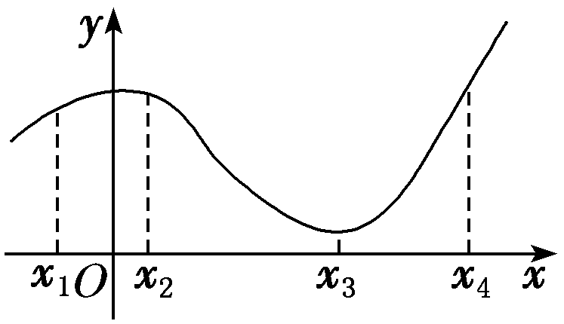

A．[*x*1，*x*2] B．[*x*2，*x*3]

C．[*x*1，*x*3] D．[*x*3，*x*4]

2．日常生活中的饮用水通常都是经过净化的，随着水的纯净度的提高，所需净化费用不断增加．已知1 t水净化到纯净度为*x*%时所需费用(单位：元)为*c*(*x*)＝(80<*x*<100).那么净化到纯净度为90%时所需净化费用的瞬时变化率是________元/t.

3．若一物体运动方程如下(位移单位：m，时间单位：s)：

*s*＝

求：(1)物体在*t*∈[3，5]内的平均速度；(2)物体在*t*＝1时的瞬时速度；(3)物体的初速度*v*0.

**探究二** 导数的运算

4．已知*f*(*x*)＝cos 2*x*＋e2*x*，则*f*′(*x*)＝(　　)

A．－2sin 2*x*＋2e2*x* B．sin 2*x*＋e2*x*

C．2sin 2*x*＋2e2*x* D．－sin 2*x*＋e2*x*

5．(2021·鹤岗一中高三模拟)已知*f*(*x*)＝*x*2＋3*xf*′(1)，则*f*′(1)＝(　　)

A．1 B．2 C．－1 D．－2

6．已知函数*f*(*x*)＝sin ，*f*1(*x*)＝*f*′(*x*)，*f*2(*x*)＝*f*1′(*x*)，*f*3(*x*)＝*f*2′(*x*)，…，依此类推，*f*2 022＝(　　)

A． B．－

C．0 D．±

7．在等比数列{*an*}中，*a*1＝2，*a*8＝4，函数*f*(*x*)＝*x*(*x*－*a*1)·(*x*－*a*2)…(*x*－*a*8)，则*f*′(0)＝(　　)

A．26 B．29 C．215 D．212

**探究三** 导数的几何意义及应用

8.(2020·全国卷Ⅰ)曲线*y*＝ln *x*＋*x*＋1的一条切线的斜率为2，则该切线的方程为________．

9.设函数*f*(*x*)＝*x*3＋(*a*－1)·*x*2＋*ax*，若*f*(*x*)为奇函数，且函数*y*＝*f*(*x*)在点*P*(*x*0，*f*(*x*0))处的切线与直线*x*＋*y*＝0垂直，则切点*P*(*x*0，*f*(*x*0))的坐标为________．

10.　(2020·全国卷Ⅲ改编)设函数*f*(*x*)＝，若函数*f*(*x*)在*x*＝1处的切线斜率为，则*a*＝________．

11.(2020·全国卷Ⅲ)若直线*l*与曲线*y*＝和圆*x*2＋*y*2＝都相切，则*l*的方程为(　　)

**【高考链接】**

12．(2019·全国卷Ⅲ)已知曲线*y*＝*a*e*x*＋*x* ln *x*在点(1，*a*e)处的切线方程为*y*＝2*x*＋*b*，则(　　)

A．*a*＝e，*b*＝－1 B．*a*＝e，*b*＝1

C．*a*＝e－1，*b*＝1 D．*a*＝e－1，*b*＝－1

13.已知点P在曲线上，为曲线在点P处的切线的倾斜角，则的取值范围是_________

14.若直线是曲线的切线，也是曲线的切线，

则b=

